
МИНИСТЕРСТВО НАУКИ И ВЫСШЕГО ОБРАЗОВАНИЯ РОССИЙСКОЙ ФЕДЕРАЦИИ
Федеральное государственное автономное образовательное учреждение
высшего образования
Дальневосточный федеральный университет
ИНСТИТУТ МАТЕМАТИКИ И КОМПЬЮТЕРНЫХ ТЕХНОЛОГИЙ
Департамент программной инженерии и искусственного интеллекта
О Т Ч Е Т
по лабораторной работе №5
дисциплина «Основы алгоритмизации и программирования»
 |  |  |  |  |  |  |  |  | Студент гр. Б9125-02.03.02ПИ
 |  |  |  |  |  |  |  |  |  |  | Сенько Д.В.
 |  |  |  |  |  |  |  |  | (подпись)
 |  |  |  |  |  |  |  |  | Руководитель
 |  |  |  |  |  |  |  |  | к.т.н., доцент департамента ПИИИ
 |  |  |  |  |  |  |  |  |  |  | Остроухова С.Н.
 |  |  |  |  |  |  |  |  | (подпись) |  | (И.О. Фамилия)
г. Владивосток
2026

Неформальная постановка задачи
На основе входного текстового файла, содержащего сведения о зафиксированных правонарушениях правил дорожного движения (ПДД) за период с 2000 по 2025 год включительно, разработать модульную программу для предварительного анализа и структурирования информации. Поля в каждой строке исходного файла отделены друг от друга произвольным количеством пробелов.
Программа должна выполнять синтаксический разбор каждой строки и осуществлять автоматическую фильтрацию данных с распределением записей по соответствующим текстовым файлам:
- Строки с недостаточным количеством информационных полей (пропуски) переносятся в файл skip.txt.
- Строки с синтаксическими ошибками, нарушающими структуру формата данных (неверная маска госномера, нечисловые координаты или суммы штрафа), переносятся в файл incorrect.txt.
- Строки, содержащие календарные аномалии (выход числовых значений дней, месяцев и годов за рамки реального календаря, включая проверку високосных лет), переносятся в файл abnormal.txt.
- Абсолютно идентичные дублирующие друг друга строки изолируются и переносятся в файл duplicate.txt.
- Строки, содержащие логические противоречия в контексте (дата оплаты штрафа предшествует дате совершения правонарушения; для одинаковых кодов ПДД указаны разные суммы штрафов; одна и та же машина одновременно фиксируется в разных координатах — «телепортация»), переносятся в файл conflict.txt.
Все полностью корректные и очищенные записи заносятся в динамическую память (статический массив записей). Далее над этим массивом необходимо произвести модификацию: выполнить устойчивую двухкритериальную сортировку — по возрастанию буквенно-цифрового госномера автомобиля, а в случае их совпадения — по возрастанию даты оплаты штрафа.

Формальная постановка задачи
X:
- F_in — исходный текстовый файл (Data_correct.txt), содержащий упорядоченное множество строк L = {L_1, L_2, ..., L_M}, где M — общее количество строк.
- L_k — отдельная строка файла, представляющая собой последовательность символов, разделенных произвольным количеством пробелов на f отдельных подстрок (токенов): L_k = <S_1, S_2, ..., S_f>.
- MaxSize — константа, определяющая максимально допустимый размер результирующего массива записей в оперативной памяти (MaxSize = 1000).
Y:
- F_skip — текстовый файл (skip.txt) для строк с пропущенными полями.
- F_inc — текстовый файл (incorrect.txt) для строк с синтаксическими ошибками типов и форматов данных.
- F_abn — текстовый файл (abnormal.txt) для строк с аномальными значениями, выходящими за допустимые диапазоны.
- F_dupl — текстовый файл (duplicate.txt) для хранения выявленных строк-дубликатов.
- F_con — текстовый файл (conflict.txt) для строк, содержащих логические и контекстные противоречия.
- F_out — результирующий текстовый файл (output.txt), содержащий форматированную псевдографическую таблицу.
- A — упорядоченный массив валидных записей размерностью n (где n <= MaxSize). Каждый элемент массива A[i] (i = 1, 2, ..., n) является комбинированной структурой вида:
A[i] = <num, violDate, violTime, violPos, violCode, fineDate, fine>
3. Формула связи
Для каждой строки входного множества L_k = <S_1, S_2, ..., S_f> выполняется последовательное отображение в выходные структуры по следующим правилам:
- Отображение в поток пропусков (F_skip):
Фунция количества полей f(L_k) < 11, то L_k принадлежит F_skip
- Отображение в поток синтаксических ошибок (F_inc):
Если f(L_k) = 11, но нарушено хотя бы одно условие формата:
(CheckGosNumber(S_1) <> 0) or (CheckDD(S_2) = 2) or (getMonth(S_3) = 0) or (ValErr(S_4) <> 0) or (CheckTime(S_5) = 2) or (ValErr(S_6) <> 0) or (CheckCodeNar(S_7) <> 0) or (CheckDD(S_8) = 2) or (getMonth(S_9) = 0) or (ValErr(S_10) <> 0) or (ValErr(S_11) <> 0), то L_k принадлежит F_inc
(где ValErr — функция проверки успешности приведения строкового типа к числовому типу Real или Integer).
- Отображение в поток аномальных значений (F_abn):
Если строка синтаксически корректна, но нарушены логические диапазоны:
(CheckFullDate(S_2, S_3, S_4) = 1) or (CheckFullDate(S_8, S_9, S_10) = 1) or (CheckTime(S_5) = 1) or (S_4 < 2000 or S_4 > 2025), то L_k принадлежит F_abn
- Отображение в поток дубликатов (F_dupl):
Если строка успешно прошла предыдущие проверки, но в результирующем множестве уже существует идентичный элемент:
Существует такой элемент A[j] (где j < i), что A[j] равен A[i] покомпонентно для всех 11 полей, то {A[j], A[i]} принадлежат F_dupl, при этом их признак коректности (isValid) сбрасывается в значение False.
- Отображение в поток логических противоречий (F_con):
Строка переносится в F_con, если истинно хотя бы одно из контекстных условий:
  - fineDate(L_k) < violDate(L_k) (дата оплаты меньше даты нарушения)
  - (violCode(L_a) = violCode(L_b)) and (fine(L_a) <> fine(L_b)) (разная цена для одного кода)
  - (num(L_a) = num(L_b)) and (violDate(L_a) = violDate(L_b)) and (violTime(L_a) = violTime(L_b)) and (|violPos(L_a) - violPos(L_b)| > 0.0001) (эффект телепортации автомобиля)
- Отображение в массив валидных данных (A) и результирующая модификация:
Если строка L_k не удовлетворила ни одному из условий ошибочных потоков, она инициализирует элемент массива: A[i] = Преобразование(L_k), где i = 1, ..., n.
Окончательное состояние отсортированного массива валидных данных в файле F_out задается бинарным отношением комплексного порядка (Сортировка BubbleSort):
Массив считается упорядоченным, если для любого i от 1 до n-1 выполняется:
(A[i].num < A[i+1].num) or ((A[i].num = A[i+1].num) И (A[i].fineDate.yy < A[i+1].fineDate.yy)) or (A[i].num = A[i+1].num) И (A[i].fineDate.yy = A[i+1].fineDate.yy) И (A[i].fineDate.mm < A[i+1].fineDate.mm)) or ((A[i].num = A[i+1].num) И (A[i].fineDate.yy = A[i+1].fineDate.yy) И (A[i].fineDate.mm = A[i+1].fineDate.mm) И (A[i].fineDate.dd <= A[i+1].fineDate.dd))
4.Спецификация структур данных (Модуль types.pas)
Для хранения информации в оперативной памяти используются пользовательские комбинированные типы данных (записи):
Имя типа / Константы | Базовый тип | Описание | Состав полей
MaxSize | const integer | Максимальный размер массива | Значение: 1000
Date | record | Дата | dd (день: integer), mm (месяц: integer), yy (год: integer)
Time | record | Время | hh (часы: integer), mm (минуты: integer)
GeoPos | record | Географические координаты | lat (широта: real), long (долгота: real)
Entry | record | Запись об одном правонарушении ПДД | num (госномер: string); violDate (дата нарушения: Date); violTime (время: Time); violPos (координаты: GeoPos); violCode (статья: string); fineDate (дата оплаты: Date); fine (сумма штрафа: integer); isValid (флаг корректности: boolean); originalLine (исходная строка: string).
DataArray | array of Entry | Массив валидных записей | Статический массив элементов типа Entry с индексацией [1..MaxSize]

5.Описание пользовательских подпрограмм
1. Модуль checks.pas
- function IsLeapYear(yy: integer): boolean; Принимает год (yy). Возвращает true, если год високосный, иначе false.
- function CheckFullDate(dd, mm, yy: integer): integer; Принимает день (dd), месяц (mm) и год (yy). Возвращает 0 (дата корректна) или 1 (аномальная дата).
- function CheckGosNumber(slovo: string; var e: Entry): integer; Принимает строку (slovo). При совпадении с маской госномера РФ сохраняет значение в e.num и возвращает 0, иначе возвращает 2 (синтаксическая ошибка).
- function CheckDD(slovo: string; var e: Entry; isFine: boolean): integer; Принимает строку с днем (slovo) и флаг принадлежности к дате оплаты (isFine). Записывает конвертированное число в структуру e. Возвращает: 0 (успех), 1 (выход за диапазон), 2 (ошибка формата).
- function Checktime(s1, s2: string; var e: Entry): integer; Принимает строки с часами (s1) и минутами (s2). Конвертирует и сохраняет их в e.violTime. Возвращает 0 (успех), 1 (неверный диапазон времени) или 2 (ошибка формата).
- function CheckCodeNar(slovo: string; var e: Entry): integer; Принимает строку с кодом нарушения (slovo). При совпадении с шаблоном (XX.X) записывает в e.violCode и возвращает 0, иначе 2 (ошибка формата).
2. Модуль parse.pas
- function getMonth(s: string): byte; Принимает строковое название месяца (s). Возвращает его порядковый номер 1..12, либо 0 в случае нераспознанной строки.
- function parseEntry(line: string; var e: Entry): integer; Принимает исходную текстовую строку (line). Выполняет разбиение на отдельные слова и заполняет комбинированную запись e. Возвращает итоговый код статуса строки: 0 (корректна), 1 (аномалия), 2 (синтаксическая ошибка), 3 (пропуск полей).
3. Модуль readdata.pas
- procedure CompressArray(var arr: DataArray; var n: integer); Принимает массив записей (arr) и его фактический размер (n). Удаляет элементы с флагом isValid = false путем сдвига элементов влево, пересчитывая n.
- function IsDuplicate(var e: Entry; var arr: DataArray; n: integer; var dupIndex: integer): boolean; Принимает новую запись (e) и текущий массив (arr). Возвращает true, если в массиве уже есть точная копия записи (сохраняя ее индекс в dupIndex), иначе возвращает false.
- procedure ReadData1(var f_in, f_skip, f_abn, f_inc, f_dupl, f_con, f_out: text; var arr: DataArray; var n: integer); Принимает файловые переменные потоков вывода и пустой массив (arr). Выполняет чтение строк, маршрутизацию ошибок по файлам, выявление межстрочных конфликтов и заполнение массива arr валидными данными, обновляя счетчик n.
4. Главный файл TrafficAnalysis.pas
- procedure BubbleSort(var arr: DataArray; n: integer); Принимает заполненный массив (arr) и его размер (n). Выполняет сортировку элементов в памяти по госномеру и дате оплаты штрафа.
procedure PrintTable(var f: text; var arr: DataArray; n: integer); Принимает дескриптор файла вывода (f) и массив данных (arr). Построчно выводит элементы массива в файл в вид структурированной таблицы.

ТЕСТЫ
Классы эквивалентности для тестирования входных данных
Для проверки корректности работы алгоритмов фильтрации входные данные разбиты на валидные (В) и невалидные (Н) классы эквивалентности.
1. Классы по структуре и полноте строки (Пропуски)
- В1 (Валидный): Строка содержит ровно 11 информационных полей, разделенных пробелами. Ожидаемое поведение: переход к дальнейшим проверкам.
- Н1.1 (Невалидный): Строка содержит менее 11 полей (отсутствует часть данных). Ожидаемое поведение: отбраковка строки в файл skip.txt.
2. Классы по синтаксису и форматам (Синтаксические ошибки)
- В2 (Госномер валидный): Строка соответствует маске [Буква][3 цифры][2 буквы][Код региона] и содержит только разрешенные кириллические символы (А, В, Е, К, М, Н, О, Р, С, Т, У, Х). Пример: А123ВЕ125.
- Н2.1 (Госномер невалидный): Использование недопустимых символов (латиница, спецсимволы) или цифры на месте букв. Ожидаемое поведение: incorrect.txt.
- Н2.2 (Госномер невалидный): Длина строки госномера меньше 8 или больше 9 символов. Ожидаемое поведение: incorrect.txt.
- В3 (Код правонарушения валидный): Строка строго соответствует формату «две цифры, точка, одна цифра» (XX.X). Пример: 12.3.
- Н3.1 (Код правонарушения невалидный): Нарушение длины формата, отсутствие разделительной точки или наличие букв. Ожидаемое поведение: incorrect.txt.
- В4 (Числовые поля валидные): Координаты (широта, долгота) и сумма штрафа состоят исключительно из цифр (с точкой/запятой для координат).
- Н4.1 (Числовые поля невалидные): Наличие буквенных символов в полях геопозиции. Ожидаемое поведение: incorrect.txt.
3. Классы по границам диапазонов (Календарные и физические аномалии)
- В5 (Даты валидные): Год находится в пределах 2000-2025; текстовый месяц корректно распознается; день не превышает максимальное количество дней в данном месяце с учетом високосного года.
- Н5.1 (Аномалия года): Год нарушения или оплаты меньше 2000 или больше 2025. Ожидаемое поведение: abnormal.txt.
- Н5.2 (Аномалия дня/месяца): Указан несуществующий день (например, 31 февраля, 32 января, 29 февраля в невисокосный год) или нераспознаваемый текст месяца. Ожидаемое поведение: abnormal.txt.
- В6 (Время валидное): Часы находятся в диапазоне 0..23, минуты в диапазоне 0..59.
- Н6.1 (Аномалия времени): Значение часов больше 23 или минут больше 59 (например, 25:61). Ожидаемое поведение: abnormal.txt.
4. Классы контекстной логики (Межстрочные противоречия и дубликаты)
- В7 (Уникальная логически верная запись): Строка не имеет полных копий в файле; дата оплаты больше или равна дате нарушения; цена штрафа соответствует коду.
- Н7.1 (Точечный дубликат): Строка является абсолютной копией ранее успешно считанной записи по всем 11 полям. Ожидаемое поведение: изоляция обеих строк в duplicate.txt.
- Н7.2 (Хронологический конфликт): Выявлена запись, где дата оплаты штрафа предшествует дате самого правонарушения. Ожидаемое поведение: conflict.txt.
- Н7.3 (Конфликт стоимости): Встречаются две записи с абсолютно одинаковым кодом правонарушения, но с разной суммой штрафа. Ожидаемое поведение: conflict.txt.
- Н7.4 (Телепортация): Встречаются две записи с идентичным госномером, датой и временем нарушения, но их геопозиции (широта или долгота) отличаются более чем на 0.0001 градуса. Ожидаемое поведение: conflict.txt.

Входные данные |  |  | Номера покрытых КЭ
Data_skip.txt |  | 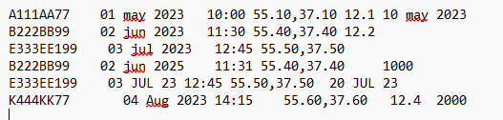 | Н1.1
Data_conflict.txt |  | 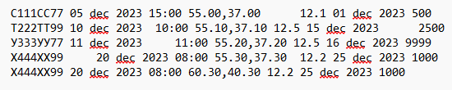 | Н7.2, Н7.3, Н7.4
Data_correct.txt |  | 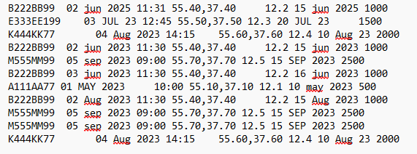 | В1, В2, В3, В4, В5, В6, В7, Н7.1
Data_dif.txt |  | 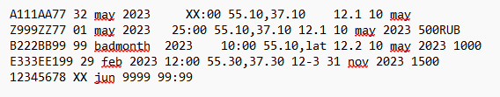 | Н2.1, Н2.2, Н3.1, Н4.1, Н5.1, Н5.2, Н6.1, Н1.1
Data_incorrect.txt |  | 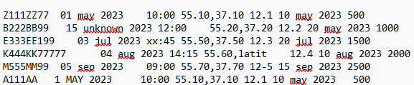 | Н2.1, Н2.2, Н3.1, Н4.1
Data_abnormal.txt |  | 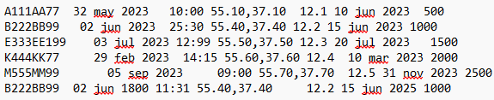 | Н5.1, Н5.2, Н6.1
Выходные данные
output.txt | 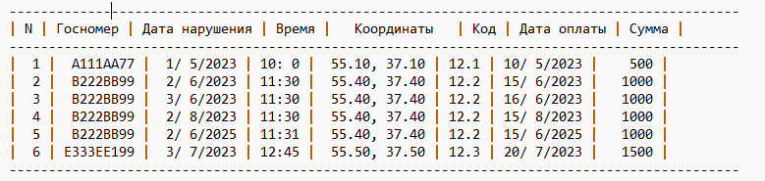 |  | Сортировка
abnormal.txt | 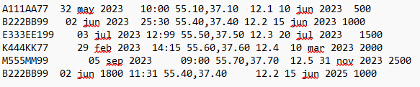
conflict.txt | 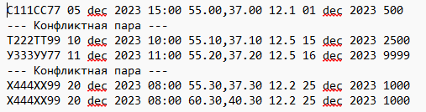
duplicate.txt | 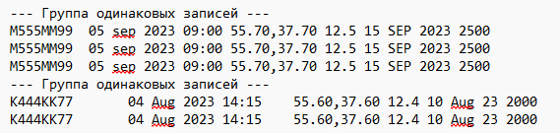
incorrect.txt | 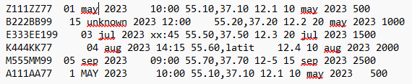
skip.txt | 